**临泉县迎仙镇韦小庙村全面建成小康社会大事记**

一．脱贫攻坚取得新成效

  全村户籍人口 5114人，总户数1135 户。韦小庙村建档立卡贫困户163 户 525人，截止到2020年韦小庙村贫困人员在政府相关政策帮扶下已全部脱贫。对标全国和省市县标准同步进入小康社会。

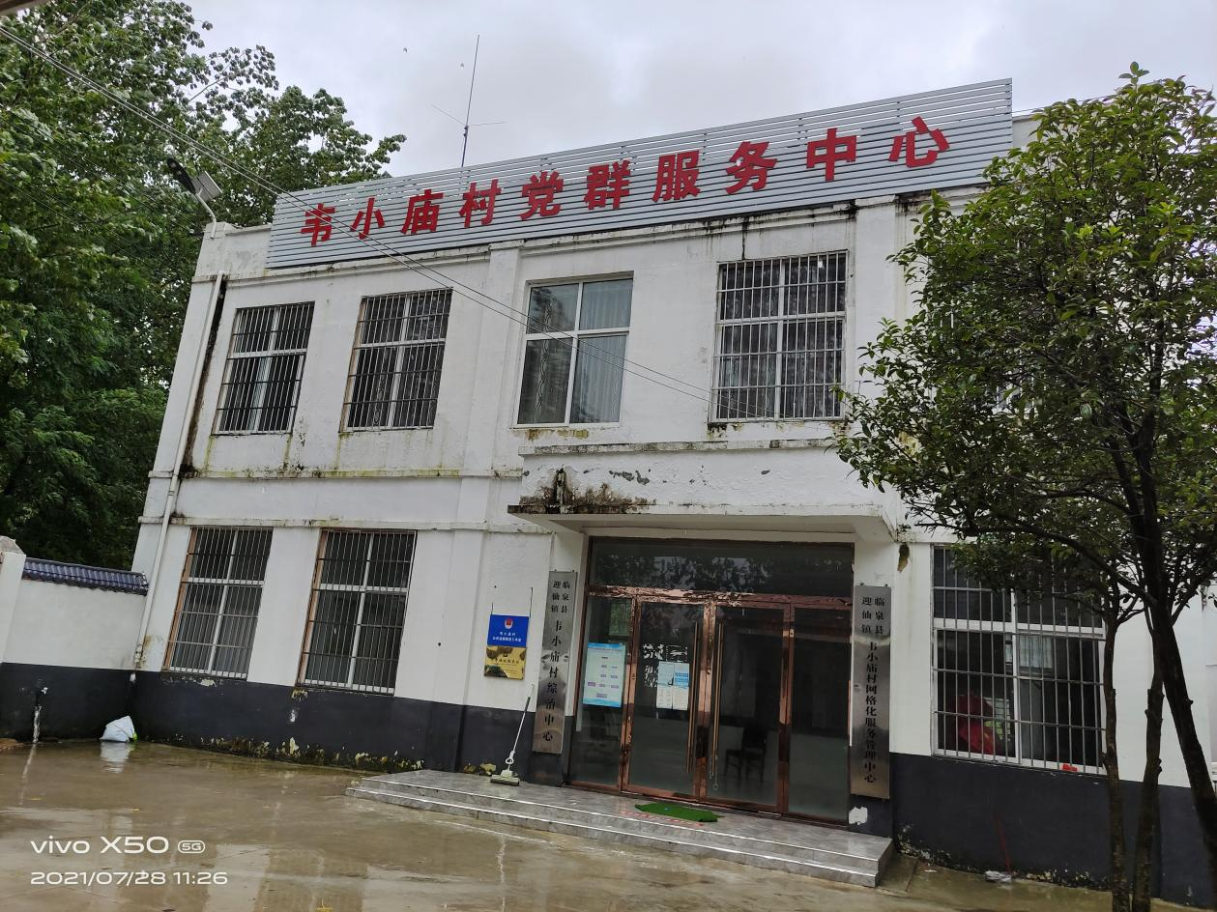

二．基础设施建设持续完善

      2018年至2019年韦小庙村文化广场建成2个， 为群众提供了休闲娱乐的场所，极大丰富了群众文化生活，满足了群众的文化需求；2018年，村庄道路两旁安装路灯，为群众夜晚的出行提供了便利；2019年，断头路的修建以及巷道的改造也基本完成，不仅服务了群众，为群众解决了出行难问题，而且还美化了乡村环境；网络光纤全覆盖，网络消费成为新业态。2018年至2019年修建公厕7座，为群众和行人提供了便利，而且还提升了韦小庙村的村容村貌。

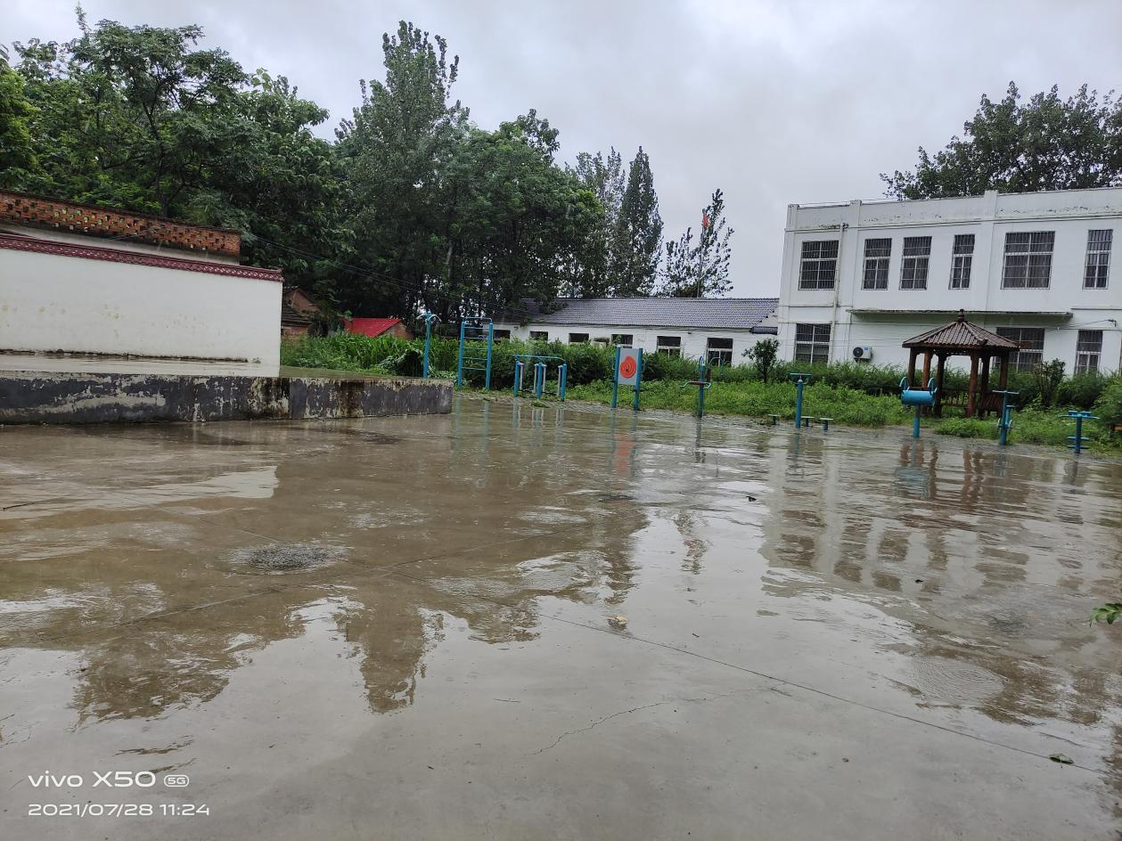

三． 特色种植

      2018年11月起，韦小庙村发展“一村一品”项目，李守中农作物种植专业合作社流转土地160亩，带动附近30多人就业，建设大葱种植基地。带动贫困人口就业，增加群众收入，助力脱贫攻坚，打赢脱贫攻坚战。

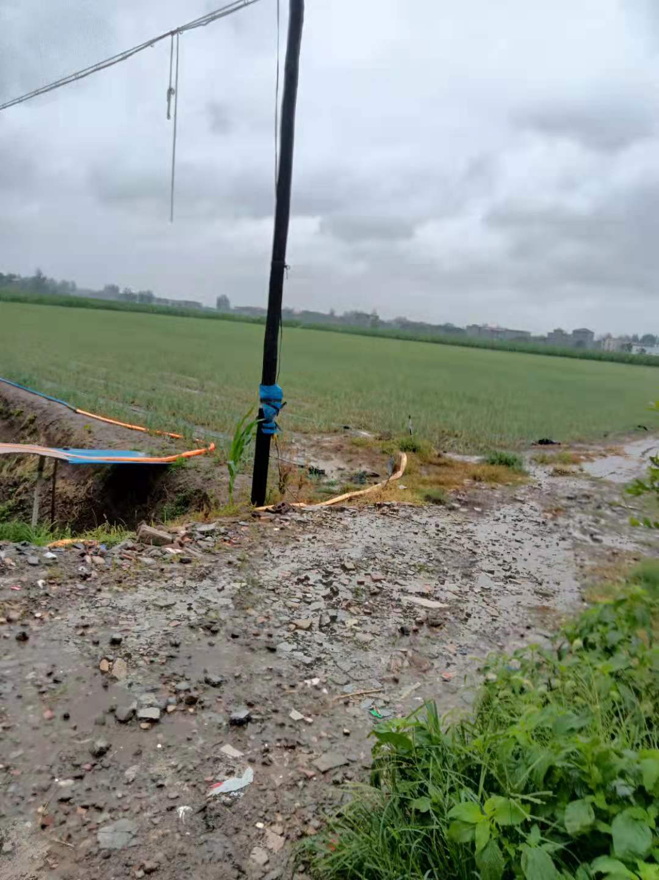

四．民生建设取得新突破

    韦小庙村新农村合作医疗保险完成全覆盖，让韦小庙村的人民群众做到看病有保障。2018年，韦小庙村 145户农户完成户厕改造，带动了群众更新卫生观念，让农民的生活环境发生了巨大变化。